硕士预修助学金审批流程—学院界面
请于2019年10月25日-30日内完成学院审核操作
一、进入研究生系统
推荐使用chrome浏览器，通过网址http://pgs.ouc.edu.cn/或中国海洋大学统一身份信息登录平台进入研究生系统（2018级）。
二、进行助学金审核
1. 通过“评奖-奖励-学院审核”进入研究生奖助学金审核界面，奖项类型选择“硕士预修助学金”进行“查询”。
2. 根据《2019年硕士预修助学金可参评基础库》和导师审核结果进行审核。
3. 选中学号前的方框后点击“通过”即为审核通过，此时会跳出“操作成功”的提示框，“院系审核”处显示为“通过”；点击“拒绝”即为“不通过”；点击“重置”即为“未审核”。
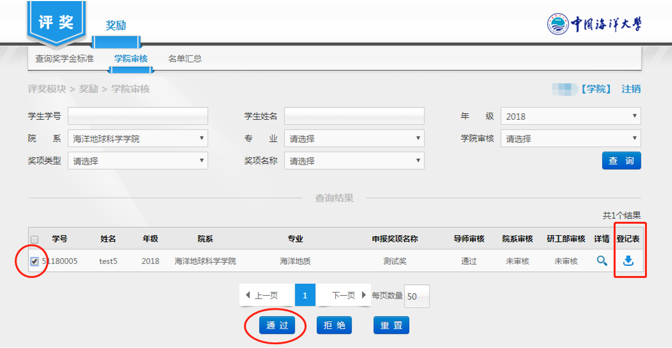
4. 通过“评奖-奖励-名单汇总”进入研究生奖助学金名单导出界面，奖项类型选择“硕士预修助学金”，点击“查询”信息无误，再点击“导出”即可下载学院汇总名单，由学院负责人签字并加盖公章后报送学校。
